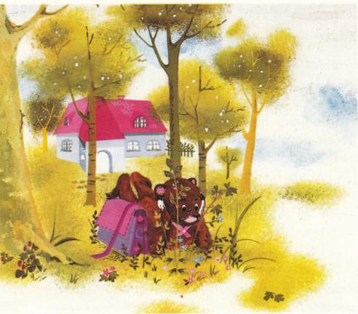

Colargol chanteur de cirque

I Un mauvais écolier
1 Dans la forêt qui s'éveille, les animaux sortent bientôt et font leur toilette. Et voici justement une maman ourse en train de coiffer son fils.
« Ne bouge pas, Colargol, ta raie va être de travers!
- C'est parce que j'ai faim... Ah! voilà papa qui m'apporte du miel pour mes tartines!
- Un peu de miel de mes ruches pour mon Colargol?
- Oh! Oui, Papa! Donne, donne!
- Comment? Donne, donne!
- Donne, s'il te plaît Papa!
2 — Ah! Comme ça oui! Voilà beaucoup de miel sur beaucoup de beurre sur un peu de pain!
- Merci Papa!
- Fais attention de ne pas être en retard à l'école!
- Non Maman! Je m'en vais. Au revoir Maman! Au revoir Papa!
- Au revoir mon chéri!
- Au revoir! »
3 Colargol est maintenant arrivé à l'école. La classe va commencer.
« Bonjour mes enfants! Entrez et asseyez-vous! Revoyons la leçon de calcul. Colargol, combien font 3 et 2?
- 3 et 2, heu...
- Allons !... Voyons 3 et 2, Colargol?... Silence les autres ! On ne souffle pas!
- 3 et 2, heu! 3 et 2...
4 — Dites-moi, Colargol, le calcul vous intéresse-t-il?
- Oh! Non, Monsieur !
- Bravo! 'Mes compliments! Mes compliments pour votre franchise, pas pour autre chose, hein! Et puis-je savoir ce qui vous intéresse?
- Oh! La musique, Monsieur, la musique! »
Mais Colargol ne sait pas mieux chanter qu'il ne sait calculer et le maître n'est pas content. Comme l'ourson rentre chez lui, il entend un rossignol qui donne une leçon de chant à de jeunes oiseaux. S'étant caché derrière un arbre, voici ce qu'il entend :
5 « Bonjour printemps, Bonjour joli printemps;
Adieu le vent, le mauvais temps;
On voit des nids dans les arbres fleuris;
L'hiver est parti, le froid est fmi.
Les derniers-nés apprennent à voler
Dès que leurs ailes ont poussé;
C'est dommage vraiment
Qu'il n'y ait qu'un printemps par an :
Reste longtemps, joli printemps. »

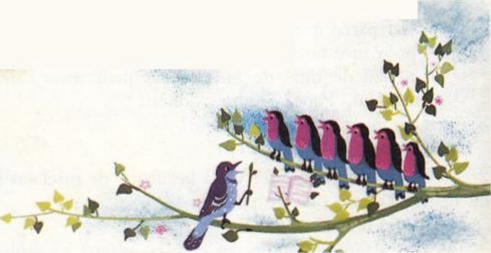

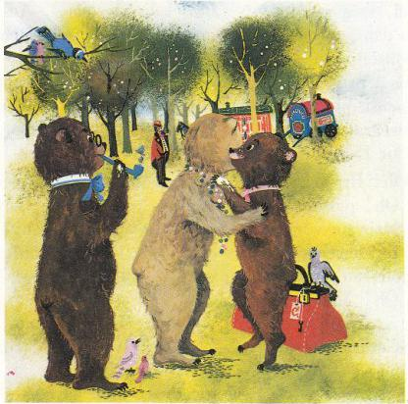

II « Au revoir, les amis »
1 Colargol trouve ce chant merveilleux. Il voudrait bien en faire autant.
« Comment faites-vous, monsieur Rossignol, demande-t-il, pour chanter le pi-ouit pi-ouit?
— ... Je vais te dire, mon petit Colargol. Les oiseaux ont un sifflet dans la gorge. Avec leur sifflet ils font... ce que tu appelles des pi-ouit, pi-ouit. Sans sifflet, ce n'est pas possible!
2 — Monsieur Rossignol, pourriez-vous me donner un sifflet, heu... s'il vous plaît?
- C'est impossible, mon petit! C'est le Roi des Oiseaux qui fabrique les sifflets dans son usine et il en fait un seul par enfant-oiseau.
- Et si j'en demandais un à Sa Majesté le Roi des Oiseaux?
- Tu peux essayer, mais il habite dans son palais, très haut dans le ciel. Comment iras-tu le voir?
- Je vais apprendre à voler. »
3 Un ours ne saurait voler. Les cigognes font donc un tapis volant pour Colargol qui se rend ainsi chez le Roi des Oiseaux.
Celui-ci, très gentiment, lui donne un sifilet. Aussi, une fois revenu dans sa forêt, l'ourson peut-il apprendre à chanter, grâce aux conseils du rossignol.
Mais à présent, Colargol s'ennuie davantage encore à l'école. Il ne pense plus qu'à partir pour être musicien et chanter dans les plus grandes villes. Un jour qu'il chante dans la forêt, un monsieur l'entend et le félicite :
4 « Oh! Bravo ! mon cher ami. Ah! Que vous chantez bien!
- Oh! pardon monsieur, je ne vous avais pas vu...
- Mais ne vous excusez pas! Je suis directeur d'un cirque. Voilà, je cherche toujours des attractions. Un ours qui chante, c'est nouveau, hein, et... si vous veniez chez moi...
- Oh! Monsieur, je...
— ... Ne dites rien! Si vous veniez chez moi, je suis sûr que les enfants seraient enchantés de vous voir ! Hein? Alors... c'est oui?
- Ah! Bien! Je vais demander à mon papa et à ma maman, monsieur! »
5 Les parents de Colargol ont tout de suite été d'accord :
- Mon fils, tu es assez grand pour savoir ce que tu dois faire. Tu veux partir? Pars!
- Tu veux chanter? Chante!
- Et, écoute mon Colargol, quand tu auras vu le monde, si tu veux rentrer à la maison, nous t'attendrons.
- Et maintenant, va dire « au revoir » à tes petits amis. Je vais regarder s'il ne manque rien dans ta valise.
- Merci Maman! »
Et le soir même, Colargol partait sur la grande route pour sa nouvelle vie.

III Colargol dans son numéro
1 Le cirque Pimoulu s'est arrêté dans une ville. Le directeur annonce au public ce qu'il va voir :
- Et voici maintenant le petit ours qui a reçu un sifflet du Roi des. Oiseaux, le premier et le seul qui ait quitté sa famille et sa forêt pour venir chanter devant vous : Voici Colargol... »
Alors le petit ours se met à chanter :

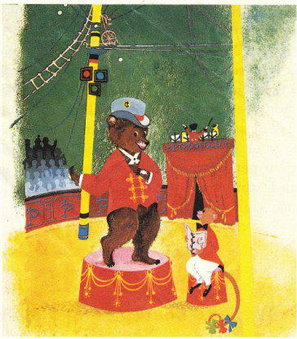

2 « C'est moi qui suis Colargol L'ours qui chante en fa, en sol,
... En gilet et en faux-col. Le Roi des Oiseaux, Vous le savez mes amis, M'a donné un beau
Sifflet pour faire cui-cui Cui-cui-cui-cui-cui-cui-cui !

3 C'est moi qui suis Colargol
L'ours qui chante en fa, en sol,
... Mieux que Jacques, Pierre ou Paul,
En russe et en espagnol.
Le Roi des Oiseaux
Est un merveilleux ami.
Grâce à son cadeau
Vous m'entendez aujourd'hui
D'hui d'hui d'hui d'hui d'hui d'hui d'hui!
C'est moi qui suis Colargol
Mauvais élève à l'école
Mais premier au music-hall
C'est moi qui suis Colargol! »

4 Tous les soirs, après avoir entendu le petit ours, le public. criait :
- Bis! Bravo ! Bis !... »
Aussi, le directeur du cirque était-il content :
- Ah, mon cher Colargol !... Je vais être riche! Très riche! »

5 Mais tous les soirs, Colargol allait se coucher tout seul. Maman n'était pas là pour le border ni pour l'embrasser... Et le matin, pour le petit déjeuner, ce n'était pas papa qui lui disait : « Un peu de miel de mes ruches pour mon Colargol? »
C'était la directrice du cirque qui le servait :
- Tiens, voilà pour toi. Emporte ça et va-t-en. Il va encore me faire des saletés partout... »

IV Sans nouvelles de Colargol
1 Des semaines, des mois ont passé. Un jour que Colargol paraissait triste, le directeur du cirque lui demanda :
- Vous êtes fatigué, mon enfant?
- Non, Monsieur le Directeur, non! Je m'ennuie, je voudrais revoir ma maman et mon papa.
- Comment? Vous... vous voudriez quitter le cirque?
- Oui, monsieur, oui s'il vous plaît.
- Non... Attendez... Je vais en parler à ma femme ! »
2 Et le directeur est allé trouver sa femme.
- Écoute, écoute : Colargol veut quitter le cirque!
- Quoi?
- Colargol veut partir! Si nous le perdons c'est la ruine !
- Il faut l'en empêcher! Tu vas faire fabriquer une cage. Demain matin, quand il se réveillera : crrrrrac! Il va voir s'il va s'en aller!
- Oui oui oui, tu as raison! Oui! Il faut le mettre en cage. Georges, André... Alfred ! »
3 Mais, pendant que les méchants mettent notre ami en prison, que se passe-t-il dans la forêt?
- Mesdames, Messieurs, dit le rossignol, depuis trois mois, la forêt n'a pas reçu de nouvelles de notre cher Colargol.
- Oh ! là ! là !... Mais c'est épouvantable !
- II faut le retrouver ! Quelqu'un a-t-il une idée ?
4 — II faut envoyer des oiseaux dans toutes les directions.
- Voilà ! Voilà !
- Ceux qui apercevront le cirque nous le feront savoir immédiatement.
- Bravo !
- Bravo ! Excellent! Très bien.
5 Allons oiseaux, allons préparons-nous
A surveiller le monde entier;
Ouvrons bien l'oeil et regardons surtout
Ce qui marche à cheval ou à pied. Voltigeons, écoutons et observons. Peut-être que ça sera long. Prenons notre boussole
Ne nous éloignons pas du sol Et nous trouverons Colargol. »

V Colargol retrouvé
1 Pendant des jours et des nuits, les oiseaux surveillent la forêt, sans rien découvrir. Et puis, enfin, le téléphone sonne chez le rossignol.
« Allô, j'écoute !
- Ici corbeau 12 ! On l'a trouvé! Ça y est! C'est lui! C'est bien lui! Écoutez... Les voitures passent devant moi... Vous entendez les roues? Les corbeaux surveillent, croyez-moi! Dès que la nuit sera tombée, je ferai... ce qu'il faut faire! Avertissez les parents de Colargol !
2 — Merci corbeau 12. Je savais que nous pouvions compter sur vous ! Bonne chance les corbeaux ! Bonne chance ! Terminé ! » Le corbeau va
ensuite parler aux chevaux qui tiraient les voitures du cirque :
3 « Eh! Bonsoir messieurs les chevaux, que vous êtes jolis, que vous me semblez beaux !
- Qu'est-ce que vous nous voulez?
- Chut! J'ai un secret à vous dire!
- Quoi donc?
- Vous avez Colargol avec vous n'est-ce pas? Comment va-t-il?
4 — Oh! Il est bien malheureux, le pauvre! Il chantait, vous savez? Et un jour il a demandé au directeur de rentrer dans sa forêt. Eh bien, le directeur, il l'a mis dans une cage!
- Mais c'est épouvantable! Vous êtes sûr de ce que vous dites ?
- Oh bien certain! C'est moi qui tire sa roulotte.
5 — Écoutez-moi : un jour le cirque ira bien du côté du Bois Joli ?
- Bien sûr ! On doit y aller... d'ici une quinzaine!
- Parfait ! Quand vous arriverez à Bois Joli, tirez les voitures loin à l'intérieur de la forêt. Pour le reste... »

VI « Papa !... Maman !... »
1 Une quinzaine de jours après, le cirque arrive à Bois Joli dans une tempête de neige. On n'y voit rien du tout. Aussi les chevaux en profitent pour tirer les roulottes loin, loin, loin à l'intérieur de la forêt.
« Les voilà, ils arrivent!' »

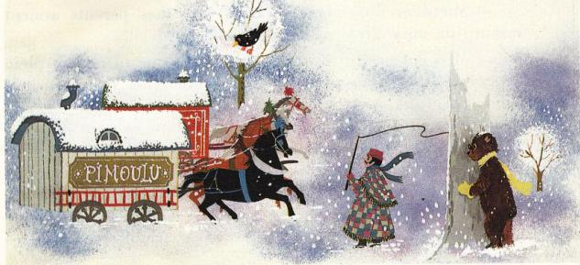

Tout à coup, au détour d'un sentier :
- Halte!
- Qu'est-ce que c'est?
2 — Monsieur le directeur, je suis le papa de Colargol. Quand mon fils a voulu aller chez vous, je ne l'ai pas retenu. Aujourd'hui je sais qu'il veut rentrer chez moi. Voulez-vous, s'il vous plaît, le laisser libre?
- Mais...
- Il n'y a pas de mais! C'est oui, ou c'est non.
- Ah! c'est non, c'est non! crie la directrice.
- C'est non? Prêts? Chargez!... »
3 Les sangliers n'attendaient que cet ordre. Aussitôt, ils se jetèrent sur la roulotte où se trouvait Colargol, la renversèrent et cassèrent les barreaux de la cage. Le petit ours, délivré, courut vers ses parents.
- Papa !... Maman!
- Mon petit chéri!
- Ah! mon Colargol! Tiens, dis « au revoir » au directeur !
- Colargol, je vous demande de rester! Je vous aime tant!
- Ah! Vous alors, vous m'avez mis en prison dans une sale cage! Moi je ne vous aime pas du tout! Non, je reste avec papa et maman! »
4 Colargol se tourna alors vers le rossignol :
- Oh! Monsieur Rossignol, comme je suis content de vous revoir !

- Et moi aussi, mon petit élève!
- Monsieur Rossignol, je crois que mes parents avaient raison : un ours n'est pas fait pour chanter.
5 — Mon enfant, dit le papa ours, je vois que tu reviens plein de sagesse. Pour le moment tu dois être fatigué. Va te coucher. Nous parlerons demain.
- Surtout que demain c'est Noël... ajouta la maman ourse.
- Noël? J'aurais pu passer Noël dans une cage...
- N'oublie pas de meure tes petites chaussures devant la cheminée, mon Colargol, le Père Noël ne passe pas dans les cages des cirques, mais ici... hé... hé...
- Oh Oui, Papa! Oh oui! Et maintenant je ferme mes yeux! »

VII Colargol chef d'orchestre
1 Quand Colargol ouvrit les yeux, il faisait jour. Et que vit-il sur ses souliers?
-« Oh! C'est un bâton! Papa, papa! Viens voir ce que le Père Noël m'a apporté! Regarde. C'est pour quoi faire?
- Je ne sais pas... Demande au rossignol.
- Joyeux Noël, Monsieur Rossignol!
- Joyeux Noël, Colargol!
2 — Regardez ce que le Père Noël m'a apporté. Je ne sais pas à quoi ça sert.
- Mais c'est une baguette de chef d'orchestre, voyons!
- Une baguette de ch...
- Mais oui... Avec le bâton du Père Noël, tu dirigeras l'orchestre des oiseaux de la forêt.
- Oh! Oh... »
3 On est bien au Bois Joli
Entouré de ses amis
Avec tous les animaux
Les arbres et les oiseaux.

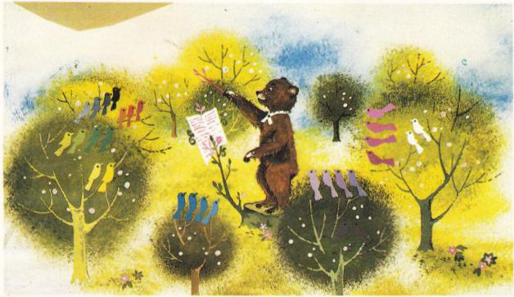

Qu'on soit en été,
En automne ou au printemps,
Toujours la gaieté
Nous conserve le beau temps.

4 Grâce au Maître Rossignol
Et aux enfants des écoles
Toute la forêt raffole
Des chansons de Colargol.
En choeur maintenant
Papas et mamans,
Les petits et les grands,
Tout le monde reprend.

5 Personne ne sait les paroles!
Ils chantent tous comme des casseroles!
Vive, vive Colargol.
Oui, oui, vive le Rossignol
Vive, vive Colargol.

(Adapté des opérettes pour enfants :
Colargol et le Roi des Oiseaux et Colargol chanteur de cirque.
Livret d'Olga Pouchine, Lyrics de Victor Villiers,
musique de Mireille, Intersong-Paris)

